|  |  |
| --- | --- |
| **Lycée 15 Novembre1955**  **Sfax**  **Devoir de Synthèse n°1** | **Epreuve :**  **Sciences physiques** |
| **Durée** :**3 heures/ Décembre 2019** |
| **Niveau : Baccalauréat** |
| **M.Abdmouleh. Nabil** | Section :**Sciences expérimentales** |

**L’épreuve comporte cinq pages numérotées de 1 à 5**

**La page 5 est à rendre avec la copie**

**Chimie** : (**9points**)

***Exercice 1*** : (**4,0 points**)

On considère la réaction symbolisée par l’équation chimique:

CH4 (g) + H2O (g) ⇄ CO (g) + 3 H2 (g)

Sous une pression P1 constante, on introduit 1,25mol de méthane CH4 (g) et 2 mol de vapeur d’eau H2O(g) dans un récipient initialement vide et de volume constant. Tous les gaz du système obtenu sont supposés parfaits et sont maintenus à une température θ1 = 663°C. A l’équilibre chimique dynamique le nombre de mole total de gaz est n1= 5,25 mol.

1. Dresser le tableau descriptif d’avancement de la réaction chimique étudiée.
2. a- Calculer l’avancement final $x_{f_{1}}$.

b- En déduire le taux d’avancement final $τ_{f_{1}}$ de la réaction étudiée.

c- Déterminer, en mol, la composition du système à l’équilibre chimique, noté E1.

1. Lorsqu’on fait varier la température ϴ1 de 43°C à la température ϴ2, il s’établit un nouvel état d’équilibre, noté E2 caractérisé par un taux d’avancement final $τ_{f_{2}}$ = 0,52.
2. Ecrire l’équation chimique de la réaction spontanée suivant laquelle le système évolue de l’équilibre E1 vers l’équilibre E2. Calculer son avancement final ${ x}_{f}$.
3. Déterminer, en le justifiant, la valeur de la température ϴ2 sachant que le sens de formation de dihydrogène H2 est endothermique.
4. a- Rappeler la loi de modération relative à la pression.

b- Quel est l’effet d’une diminution de la pression, à température constante, sur l’équilibre E2? Justifier la réponse. Ecrire l’équation chimique de la réaction spontanée.

***Exercice 2*** : (**5,0 points**)

**On donne**: H = 1 **g.mol-1**; C =12 **g.mol-1**; O = 16 **g.mol-1****;**

**Masse volumique de l’eau pure : ρ = 1 g.ml-1**.

Le méthanoate d’éthyle est un ester de formule brute C3H6O2 et de densité d =0,917. Il réagit spontanément avec l’eau en donnant un acide carboxylique (A) et un alcool (B).

A/

1. a- Donner le nom d’une telle réaction et les formules semi-développées ainsi que les noms des composés organiques (A) et (B).

b-Ecrire, en formule semi développées, l’équation chimique de la réaction.

1. Pour étudier la cinétique chimique de la réaction chimique, on mélange dans un bécher un volume V1 = 5,4 mL d’eau et un volume V2 de méthanoate d’éthyle. On obtient un mélange équimolaire formé par nester = neau = n0.

a- Montrer que n0 = 0,3 mol. En déduire que V2 = 24,2 mL.

b- Dresser le tableau descriptif d’évolution du système chimique obtenu.

B/ On ajoute au mélange quelques gouttes d’acide sulfurique et on place le bécher dans un bain marie porté à la température ϴ1 = 80°C. Par une démarche expérimentale adéquate, on détermine au cours du temps, la quantité nalcool d’alcool (B) présent dans le mélange. On obtient la courbe du document 1 de la page 5.

1. Préciser le rôle de l’acide sulfurique et celui du bain-marie.
2. Par exploitation de la courbe du document 1, déterminer :

a- l’avancement final xf de la réaction. En déduire la composition finale du mélange.

b- la vitesse maximale v de la réaction. Comment varie cette vitesse au cours du temps ? Justifier la réponse.

1. a- Calculer le taux d’avancement final τf de la réaction. Que peut-on conclure ?

b- En précisant la loi utilisée, déterminer la constante d’équilibre K de la réaction étudiée.

1. A une date t1, on prélève un volume Vp = 3 mL du mélange réactionnel qu’on lui ajoute immédiatement de l’eau glacée et quelques gouttes de phénolphtaléine. A l’aide d’une solution d’hydroxyde de sodium de concentration molaire Cb = 0,51 mol.L-1, on dose la quantité d’acide présent dans le prélèvement à cette date. Le volume ajouté à l’équivalence acido-basique est Véqui = 8 mL.

a- Préciser le rôle de l’eau glacée et celui de la phénolphtaléine utilisée.

b- Montrer qu’à la date t1, la quantité d’alcool dans le mélange réactionnel est donnée par : nalcool = Cb Véqui. Calculer sa valeur en déduire la valeur de la date t1.

Physique : (**11 points**)

***Exercice 1*** : (**5 points**)

A l’aide d’une bobine d’inductance L et de résistance interne supposée négligeable, d’un conducteur ohmique de résistance R réglable, d’un commutateur K, d’un condensateur de capacité C initialement chargé et d’un générateur, électrique (G) basses fréquences maintenant entre ses bornes une tension triangulaire de fréquence N, on réalise le circuit électrique schématisé sur le document 2 de la page 5.

**A/** ***Détermination de l’inductance L de la bobine.***

On règle la résistance R du conducteur ohmique à la valeur R1 = 100 Ω et à t = 0, on place le commutateur K en position 1.

1. Représenter les branchements d’un oscilloscope au circuit du document 2, permettant de visualiser les variations au cours du temps, des tensions uAM et uBA.
2. Sur l’écran de l’oscilloscope, on obtient les courbes (C1) et (C2) représentées sur le document 3 de la page 5.
3. Associer chacune des courbes (C1) et (C2) à la tension qui lui correspond. Justifier la réponse.
4. Préciser, en justifiant la réponse, le phénomène physique qui se produit dans la bobine.
5. a- Exprimer l’inductance L de la bobine en fonction de R1, uAM et.

b- En exploitant les courbes du document 3, déterminer la fréquence N du générateur (G) et calculer la valeur de L.

**B/** ***Etude de la décharge du condensateur dans le dipôle (BM).***

Dans cette étude, on prendra L = 0,2 H. On règle la résistance R du conducteur ohmique à la valeur R2 et à t = 0, on place le commutateur K en position 2.

L’équation différentielle à laquelle obéit l’intensité i du courant électrique qui passe dans la bobine s’écrit : +250 + 106 i (t) =0.

1. a- Montrer que R2 = 50 Ω et C = 5 µF.

b- En déduire la valeur de la période propre T0.

1. 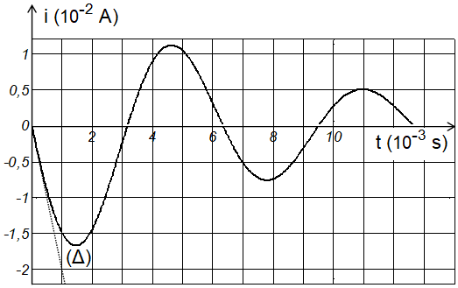La variation au cours du temps de l’intensité i est représentée par la courbe de la figure 1.
2. Indiquer, en le justifiant, la nature des oscillations électriques qui se produisent dans le circuit électrique.
3. Déterminer graphiquement le pseudo période T. Comparer T et T0. Que peut-on conclure quant à l’amortissement du circuit ?
4. Montrer qu’aux instants t1 = 0s et t2 = 11 ms, les valeurs de la tension uBM sont respectivement 4 V et -0,25 V.

*Figure 1*

1. a- Calculer les énergies totales E1 et E2 du circuit respectivement à t1 et à t2.

b- En déduire :

* le sens de variation (augmentation ou diminution) de l’énergie totale du circuit au cours du temps.
* la valeur de l’énergie dissipée par effet Joule dans le circuit entre les dates t1 et t2.

1. Pour minimiser la dissipation par effet Joule de l’énergie totale du circuit, doit-on augmenter la capacité C du condensateur ou bien diminuer la résistance R du conducteur ohmique ? Justifier la réponse.

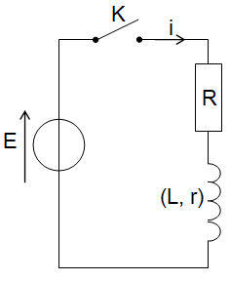***Exercice 2*** : (**4 points**)

A/ On réalise le circuit électrique série, schématisé sur la figure 2 constitué d’un générateur idéal de tension de fém. E, d’un conducteur ohmique de résistance R, d’une bobine d’inductance L et de résistance r et d’un interrupteur K.

A t = 0 s, on ferme l’interrupteur K.

1. Quel est le phénomène physique qui se produit au niveau de la bobine à la fermeture de K ? Justifier la réponse.

*Figure 2*

1. a- En respectant l’orientation du circuit ; montrer que l’équation différentielle régissant la variation de la tension uR (t) aux bornes du conducteur ohmique peut se mettre sous la forme : $\frac{du_{R}(t)}{dt}$ + $\frac{1}{τ}$ uR (t) = $\frac{R E}{L}$, avec τ = $\frac{L}{R+r}$

b- Vérifier que : uR (t) = Up (1- $e^{- \frac{t}{τ}}$) est solution de cette équation différentielle pour une expression de Up que l’on précisera.

c- Déduire, en régime permanent, l’expression de l’intensité Ip du courant qui traverse le circuit en fonction de E, R et r.

B/ Un système adéquat, permet de suivre la variation de l’intensité i(t) du courant électrique et de la tension ub(t) aux bornes de la bobine. On obtient les courbes représentées sur le document 4 et le document 5 de la page5.

1. Par exploitation des courbes i(t) et ub(t),
2. déterminer les valeurs Ip, E et τ.
3. en déduire celles de r, R et L.
4. a- Exprimer la date t1 en fonction de τ pour laquelle uR = ub.

b- Calculer à la date t1 l’énergie magnétique emmagasinée dans la bobine.

1. Pour obtenir, à la date t1, un établissement du courant avec une erreur de 2,6 %, on doit diminuer l’une des grandeurs caractéristiques du dipôle RL : l’inductance L de la bobine ou bien la résistance R du conducteur ohmique.

a-Préciser, en le justifiant, la grandeur modifiée.

b-Calculer la nouvelle valeur de la grandeur caractéristique modifiée.

***Exercice 3*** : (**2,0 points**) ***Etude d’un document scientifique.***

***« Le pacemaker »***

Un exemple d'application d'un circuit RC: le pacemaker Le cœur humain bat avec une fréquence normale moyenne de 75 fois par minute grâce à un stimulateur naturel : le nœud sinusal. Lorsque celui-ci ne remplit plus correctement son rôle, la chirurgie permet d’implanter aujourd’hui dans la cage thoracique un appareil appelé pacemaker. Ce dernier va forcer le muscle cardiaque à battre régulièrement en lui envoyant de petites impulsions électriques par l’intermédiaire des électrodes appelées sondes. Un pacemaker peut être modélisé par le circuit électrique de la figure 3, qui comprend un condensateur de capacité C = 0,40 µF, un conducteur ohmique de résistance R = 2 MΩ, un interrupteur K et une pile spéciale de fém. E = 5,6 V et de résistance r. La valeur de r est très faible de telle sorte que le condensateur se charge très rapidement lorsque K est en position 1. Lorsque la charge est terminée, K bascule en position 2, le condensateur se décharge lentement à travers la résistance R jusqu’à une valeur limite Ulimite = 0,37 E. A cet instant, le circuit envoie par l’intermédiaire des sondes une impulsion vers le cœur : on obtient alors un battement. Cette opération terminée, K bascule à nouveau en position 1. Le processus recommence…

***D’après un Bac technique tunisien***

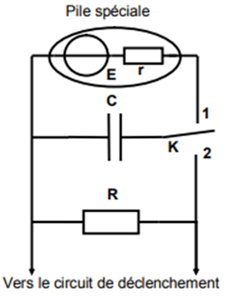

1. D'après le texte, quel est le rôle d'un pacemaker ?
2. Expliquer pourquoi la charge du condensateur est très rapide, alors que sa décharge est lente.
3. La durée séparant deux impulsions successives est T = 0,8 s.
4. Déterminer la fréquence des battements générés.
5. Vérifier que ce résultat est compatible avec la fréquence cardiaque normale moyenne.
6. Quelle est l’énergie fournie par le pacemaker pour produire un battement cardiaque ?

*Courbe n°1*

*Courbe n°2*

t(s)

*Figure 3*

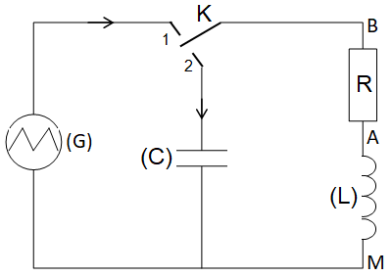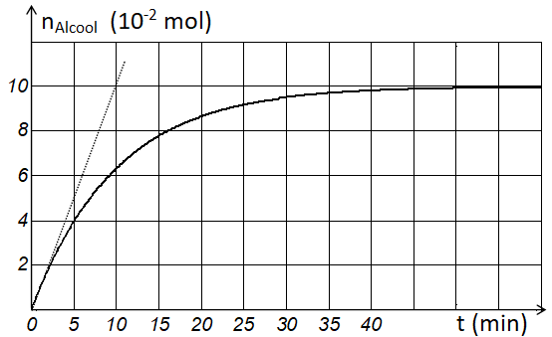

*Document 2*

*Document 1*

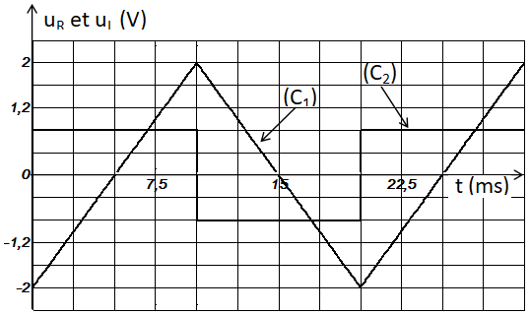

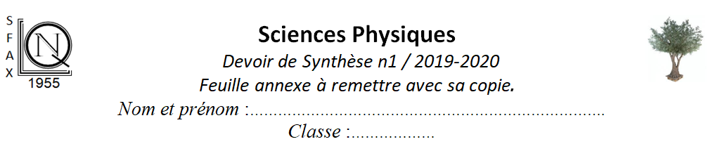

*Document 3*

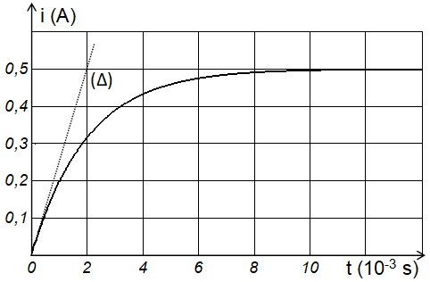

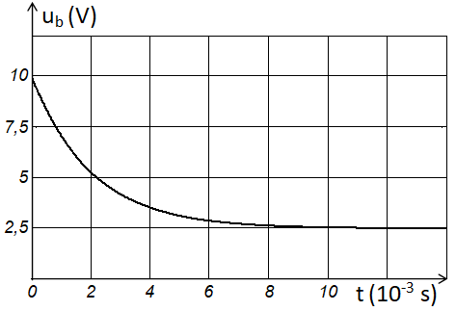

*Document 4*

*Document 5*